１０月行事から～体験入学・避難訓練・花植え～

１０月１８日（火）に中学校の体験入学が行われ、中学校の国語と音楽の授業があり、授業後に６年生から「楽しかった」「中学生になるのが楽しみ」といった意見を聞くことができました。様々な準備をしてくださった寳校長先生を始め、新和中学校の先生方に感謝申し上げます。
１０月２５日（火）には火災避難訓練を実施しました。第１避難場所であるグラウンドへの避難と消火器の使い方を学ぶことを行いました。万が一の時に自分の命を守ること（自助）と周囲の人々と協力して助け合うこと（共助）ができる子どもたちであってほしいと考えます。
１０月２６日（水）には地域貢献活動として民生委員の方々に花の植え方などを教えていただき、５年生が花植えを行いました。植えた花は新和支所と町民センターの前にプランターとして並べています。５年生は子ども民生委員として水やり等を頑張っています。
中央消防署新和分署や天草市社会福祉協議会新和支所、新和中学校と地域と連携した取組により、児童の様々な体験ができております。

・・・・・・・・・・・・・・・・・・・・・・・・・・・・・・・・・・・・・・・・・・・・・・・・・・・・・・・・・・・・・・・・・・・・・・・・・・・・・・・・・・・・・・・・・・・・・・・・・・・・・・・・・・・・・・・・・・・・・・・・・・・・・・・

〔学校教育目標〕
確かな知識を身に着け、学びを社会や自らの将来に生かそうとする児童の育成
●やり通す力 ●自分で考え取り組む力 ●協働する力
令和４年度天草市立新和小学校だより Ｒ４.11.24 no.７ 文責：校長 中村富男
しんわ

《児童の活躍の場～学習発表会～》
１１月の短歌
１１月１１日（金）に行われた新和小学校学習発表会には、平日の開催にもかかわらず
多くの保護者の皆様に来校いただきました。コロナ禍での開催ということで、地域の方へ
見わたせば 花ももみぢも なかりけり
浦の苫屋の 秋の夕暮れ 藤原定家

※ 花や紅葉など心ひかれるものが何一つない海辺の景色に、趣を感じてい
ます。「わび・さび」といった日本的な美意識が表れた短歌です。
のご案内は控えさせていただき、保護者の方は入れ替え制で行いましたことをご了承くだ
さい。ご多用中にもかかわらず参観いただいた保護者の皆様には、心から感謝申し上げます。
各学年でこれまでに学んだことを劇等にして発表しました。子どもたちにとって緊張しな
がらも楽しめた学習発表会になりました。
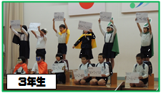
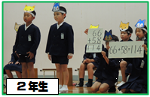
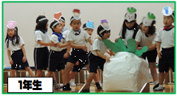
花植え
防災教育への消防署の方の参加
体験入学（音楽）

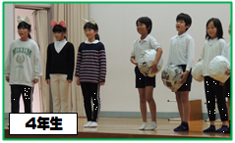
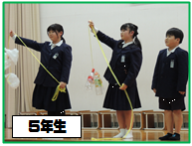
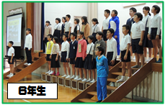

PTAふれあいﾐﾆﾊﾞﾚｰ大会開催

１１月１６日（水）に３年ぶりとなるＰＴＡふれあいミニバレー大会が行われました。今年度は学年別の６チームの３チームずつのリンク戦での実施となりました。結果は右下の通りです。
岩下雄二郎ＰＴＡ会長から「今大会の目的は、保護者相互の親睦を深めること」というお話がありましたが、競技中の参加者の笑顔、閉会後に入賞チームが賞品をチームのメンバーで仲良く分けていたことから、本大会の目的が達成できていたと感じたところです。
お仕事でお疲れのところ、
また、夕食時のご多用中の
ところ、ご参加いただいた
保護者の皆様に感謝申し上
げます。

■天草郡市文化展■
１０月２９（土）～１１月３日（木）に天草教育会館で天草郡市児童・生徒文化展が行われました。新和小の子どもたちの入選作品も展示されていました。
展示されていた作品は、どれも丁寧に制作された作品でしたが、その中に新和小の子どもたちの作品が展示されていることを誇らしく感じました。今回展示された作品は、新和町の文化祭等でも展示されました。御覧いただけたでしょうか。

■地域貢献活動■
１１月１７日（木）に４年生が子ども民生委員として地域貢献活動（クリーン活動：ゴミ拾い）を行いました。出発直前に雨が降り出しましたが、すぐに雨は止み、２時間ほどで下の写真のようにたくさんのゴミを拾うことができました。活動を通して新和町を愛する心が高まっていくのではないかと考えています。
企画・準備いただいた天草市社会福祉協議会新和支所・地域の皆様に感謝申し上げます。
、

👑優勝
２年生チーム

準優勝
６年生チーム

三位
４年生チーム

四位
５年生チーム



がんばってたくさん拾いました！
ひばり学級の児童の作品
４年 横島美月さんの絵画
《１2月行事予定》
１日（木）：県学力調査（国） １７日（土）：親子料理教室(公民館行事)
２日（金）：県学力調査（算） １９日（月）：4時間授業※給食あり
６日（火）：読み聞かせ ２０日（火）：読み聞かせ
９日（金）：街頭指導 ２３日（金）：終業式
※あくまで予定です。変更の可能性があります
★冬季休業期間････１２/２４日（土）～１/９（月：成人の日）

